

**JOSE OSSES**

**ORMEÑO**

**ANALISTA PROGRAMADOR**

**Nombre:**

**Ocupación :**

**Nacimiento:**

**Telefono:**

**Dirección:**

**Freelancer**

**Diseñador y Programador web para juegos online, webs para empresas, programas empotrados.**

**Soporte Tecnico**

**Reparaciónes, limpieza, cambio de piezas y mantención general en servicio técnico GlobalNet, Quillón**

**Electrico Celulosa-Arauco**

Encargado de mantención eléctrica (Motores, PLC, tableros, Sala de máquinas, servidores, cámaras).

**Ciber café Quillón**

Propietario y operador de ciber café en quillón, en las que se realizaron tareas de atención a publico, reparación de equipos , cursos de ofimatica, entre otras.

**Html**

**Css**

**Node.js**

**Php**

**Ajax**

**C#**

**Asp.net**

**JQuery**

**Photoshop**

**Ilustrator**

**Dreamweaver**

**Office**

**@Joos.Web**

**(+569) 79335955 (+42) 2326647 github.com/joosweb**



**UNIVERSIDAD TECNOLOGICA INACAP**

**Ingenieria en informatica ( 2013 - 2016 )** capacitado para gestionar proyectos de tecnologías de información así como también diseñar y desarrollar soluciones informáticas integradas.

**LICEO LUIS CRUZ MARTINES**

**Liceo Humanista ( 2002 - 2006 ).**

1. Construye soluciones informáticas que satisfagan las necesidades del negocio, sistematizando la información necesaria. (SFIA: DESN, 4; SINT, 4; METL, 4)

2. Gestiona proyectos de tecnologías de información de acuerdo a las necesidades del negocio, fundamentando sus decisiones a partir del análisis crítico. (SFIA: REQM, 4; BUAN, 4)

3. Desarrolla enfoques alternativos de análisis y rediseño de procesos, alineando la estrategia de tecnologías de información con la del negocio, a partir del análisis crítico.

José Orlando Osses Ormeño

Analista Programador

Bulnes 15 Febrero 1987

(+569 ) 79335955

O’brien Pasaje 1 casa 3 , Chillan

**EDUCACIÓN**

**PERFIL**

**EXPERIENCIA**

**HABILIDADES**

**DATOS PERSONALES**



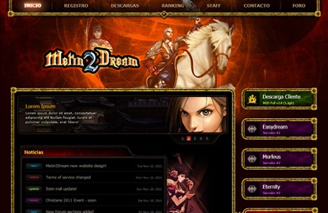

**(+569) 79335955 (+42) 2326647 github.com/joosweb**

**@Joos.Web**

**JOSE OSSES**

**ORMEÑO**

**ANALISTA PROGRAMADOR**

Jose Orlando Osses Ormeño

Analista Programador

Bulnes 15 Febrero 1987

(+569 ) 79335955

O’brien Pasaje 1 casa 3

**Nombre:**

**Ocupación :**

**Nacimiento:**

**Telefono:**

**Dirección:**

**PERSONAL DATA**

**TRABAJOS PERSONALES**



**METIN2DREAM**

Web para juego MMPORG metin2, juego español con tienda virtual, panel de usuarios, y administrador-

**WEBSERVICES**

Venta de productos de seguridad con cotizaciones online, entre otras.

**TESIS**

Aplicación web para la gestión de trabajos personalizados.

**ANIME-ONLINE**

Web dedicada al almacenamiento de anime.